Extrait norme UTE C18-540 chapitre 5
5.2 Remplacement des lampes et des accessoires débrochables des appareils d'éclairage BT
a) Le remplacement des lampes et des accessoires débrochables des appareils d'éclairage (starters) peut être effectué avec présence de tension par des personnes désignées, même non habilitées, lorsque le matériel présente une protection contre les contacts directs fortuits pendant l'introduction et l'enlèvement des dits lampes et accessoires.
b) Lorsqu'il existe des risques de contact direct accidentel, ou bien dans le cas de certains types de lampes présentant des risques particuliers d'incendie en cas de bris (lampes à vapeur de sodium à basse pression par exemple), le remplacement est effectué suivant la procédure d'intervention de dépannage et toutes précautions doivent être prises conformément aux prescriptions de l'article 7.3 (intervention de dépannage).
c) La destruction des lampes usagées doit faire l'objet de précautions particulières, pour éviter tout risque d'accident (éclatement, blessure par coupure ou par contact avec des produits nocifs) aussi bien pour les exécutants que pour les tiers.
NOTE : Dans le cas d'un remplacement d'un accessoire non débrochable (transformateur, condensateur, douille etc.), l'opération doit être exécutée
- soit hors tension (voir paragraphe 7 3 4);
- soit dans les conditions d'un travail sous tension.
Extrait norme UTE C18-540, chapitre 7
7.3.2 Généralités
L'intervention de dépannage comprend trois étapes successives :
- La recherche et la localisation des défauts de fonctionnement
- L’élimination du (des) défaut(s).
- Les réglages et vérifications du fonctionnement de l'équipement.
Les étapes 1 et 3 nécessitent en général la présence de tension.
L'étape 2 doit être réalisée hors tension. Le chargé d'interventions de dépannage peut procéder lui-même aux opérations de consignation au cours des interventions de dépannage dont il est chargé. Il n'a cette possibilité que dans les parties d'installation où il a été désigné à cet effet et pour le matériel concerné.

7.3.4 Elimination du (ou des) défaut(s) (étape 2)
Les opérations relatives à l'étape 2 (élimination du ou des défauts ainsi que réparation ou remplacement du (ou des) élément(s) défectueux) ne doivent être entreprises qu'après consignation de l'équipement.

Etude d’un exemple :
Vue du luminaire avec sa lampe :
Vue du luminaire sans la lampe :
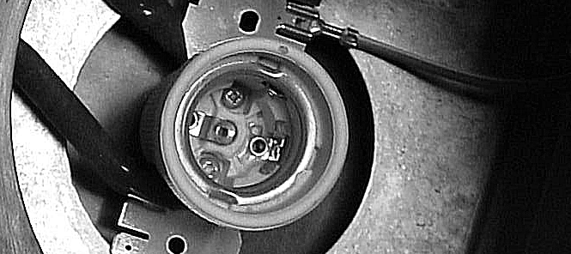

Remplacement d’une lampe sodium haute pression (la lampe est hors d’usage mais sous tension)

Travail à faire : en vous appuyant sur les textes et les images fournis, compléter le questionnaire suivant :

Complétez l’analyse des risques Lorsque le luminaire est sous tension et que l’on remplace la lampe
Peut-on remplacer cette lampe lorsque le luminaire est sous tension ? | oui | non
A quelle opération s’apparente le remplacement des cette lampe | …
Quelle opération est-il indispensable de réaliser avant d’enlever la lampe ? | …
Une personne non habilitée peut-elle effectuer cette opération de remplacement ? | oui | non

